**Permutation Parity and Twisty Puzzles Solving (3)**

**奇偶置换与异形魔方破解（三）**

Yujian Song (宋雨键)

|  |  |  |  |  |
| --- | --- | --- | --- | --- |
|  |  |  |  |  |

这次主要讲讲寻找三循环的一些方法，以及一些常见的魔方局部结构。

**转换机（交换子，Commutator）**

转换机是构造三循环最常见的方式，它不光能用在破解异形魔方中，还能用在超高阶中心复原、最少步还原中，在盲拧中更是有着举足轻重的作用。这里主要谈一下破解中如何利用转换机构造三循环。

转换机是指形如**A B A' B'** 的公式，可以简记为**[A, B]**，其中**A**和**B**分别代指一个魔方公式，**A'**和**B'**分别指**A**和**B**的逆公式（即是将**A**中的操作逆序操作，如若**A**=**R U R' F'**，则**A'**=**F R U' R'**）。而在**A**和**B**影响的公共元素只有一个时，**[A, B]**就是一个三循环。

用上次提到的置换观点来看魔方，**A**和**B**都可以看作是一个特定的置换。假设**A**和**B**影响的公共元素是x，**A**把元素y置换成元素x，**B**把元素z置换成元素x。因为z不是**A,B**的公共元素，且B对z有影响，故A对z无影响，即**A**z=z。那么就像下图这样：

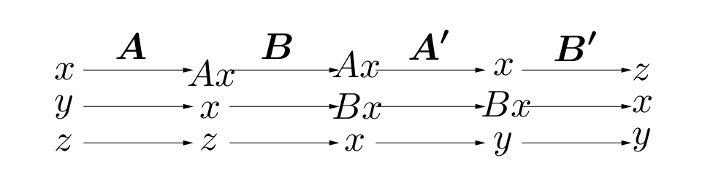

可以看到x,z,y形成了一个轮换。而同时对于x,y,z以外的任意元素w，显然w不能同时被**A**和**B**影响，因为我们有假设**A**和**B**影响的公共元素x。若w只被**A**影响，由于w≠y，所以**A**w≠x，也即**A**w不受**B**的影响，于是**[A, B]**w=**B'**(**A'**(**B**(**A**w)))= **B'**(**A'**(**A**w))=**B'**w=w;同理若w只被**B**影响，**[A, B]**w=**B'**(**A'**(**B**(**A**w)))= **B'**(**A'**(**B**w))= **B'**(**B**w)=w；显然地若w既不受**A**影响也不被**B**影响，则**[A, B]**w=w。

于是我们证明了**[A, B]**=(xzy)。

值得注意的是如果**A**和**B**的公共元素不止一个，但它们的相对关系不会被**A**,**B**改变，那便可以把这些公共元素视为捆绑在一起，**[A, B]**是一些不交三循环的合成。

在这种观点下，对有色向的块用转换机，只需要随便选定块上一个面，跟踪其运动情况即可。例如盲拧UFR378中的AM=**[R' D R, U']，R' D R**和**U'**影响的公共元素只有角块ufr，而**R' D R**将ldf (M)换到ufr，**U'**将ufl (A)换到ufr，于是**[R' D R, U']**=(ufr ufl ldf)=(缓冲块 A M)=AM。

之前我们看到，在破解时往往需要推导一些基础三循环，而假设我们需要一个三循环(xyz)，根据以上讨论，如果能找到公式**A**将x换到y，再找到公式**B**将z换到y，并使得**A**、**B**只同时影响一个元素y，那么就有**[A, B]**=(xyz)。

**共轭（conjugate）**

共轭即是我们常说的set up与reverse的组合，一般称形如**B A B'**的公式为**B**对**A**的共轭，并可记为**B: A**。

共轭在破解时往往会大量地反复地应用，我们如果不方便对每三个位置都找到一个转换机生成的三循环，那么先做一个set up(公式**B**)，将不方便寻找转换机的三个位置移动到已知三循环公式的位置，做三循环公式**A**，最后再reverse(公式**B'**)回去，就得到了一般位置的三循环公式。这种方法比对每三个位置都推导一个转换机三循环容易得多，后者在某些时候几乎是不可能的。

**常见的魔方局部结构**

这里只举一些简单而基本的例子：

如果魔方相邻两个旋转层的交就只有一个元素，如下图所示：

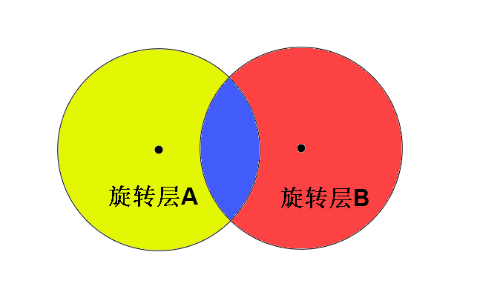

则这个魔方有非常自然的转换机三循环。

尽管这种结构十分简单，但它确实很常见，例如下面这些魔方都包含这种结构：

|  |  |  |
| --- | --- | --- |
|  | https://timgsa.baidu.com/timg?image&quality=80&size=b9999_10000&sec=1543420352914&di=72b8f5f84602419e0bbd05cff80be6ab&imgtype=0&src=http%3A%2F%2Fimg11.360buyimg.com%2Fn6%2Fjfs%2Ft6733%2F151%2F2150394885%2F150862%2Fd2c08511%2F595dc5f3N852b405f.jpg | ãredi cubeãçåçæå°çµæ |
| 金字塔 | 枫叶魔方 | Redi |
|  |  | flower copter-1.JPG |
| 浅切转角五魔 | 恐龙魔方 | Flower Copter |

另一种结构是三个旋转层相交为如下结构：

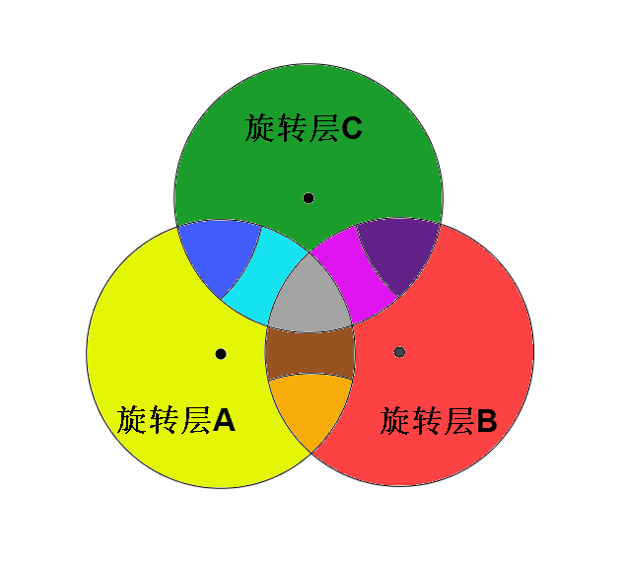

这时可以证明**(A B' A' B)3**为两对换，具体来说，如图所示为(橙 灰)(蓝 紫)。如果这些块有色向之分，通过不同方向的两对换叠加还能得到翻色向的公式。

有这类结构的一些魔方：

|  |  |  |  |
| --- | --- | --- | --- |
|  |  |  | H:\QQ\634639484\FileRecv\MobileFile\99087837.jpg |
| 三阶魔方 | 三阶五魔 | 斜转 | Hex Shaper |
| H:\QQ\634639484\FileRecv\MobileFile\1543413634316.jpg | ãcurvy copter plusãçåçæå°çµæ | | H:\QQ\634639484\FileRecv\MobileFile\1543416700709.jpg |
| 菱形十二面体 | master curvy copter plus | | 天眼 |

完结撒花。这篇文章名字应该改成置换与魔方。